台北東區Cactus Bar餐酒館【四季：後現代寓意】！藝術家雷莎夏Ｘ酒恩結合故事、燈影及餐酒，打造體驗式展演
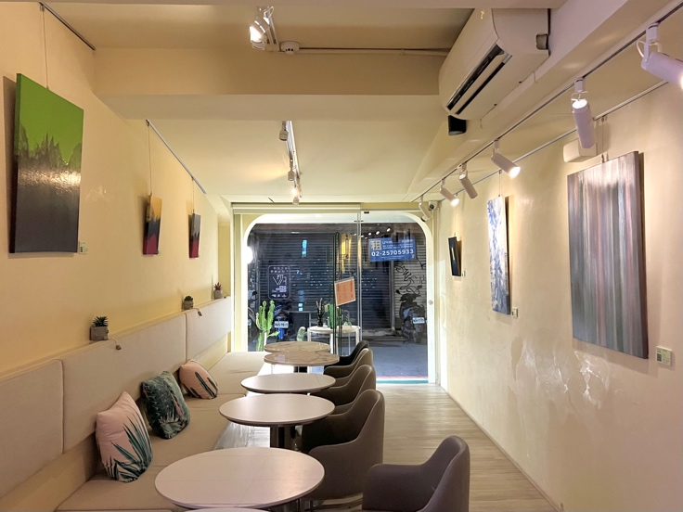
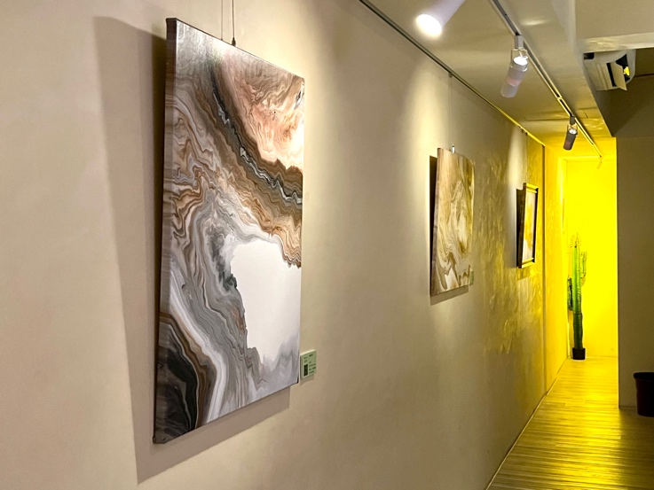
【台北，2022年10月04日】Cactus Bar 『四季』系列展覽代表著人的一生，依序從暸解內在、感情培養、故事經歷至生命重生，探索著不同的藝術與餐飲內容結合。本次展覽【後現代寓意 The Stories of Post-Modern Cocktails】代表著人生的秋季，與藝術家雷莎夏合作，以抽象藝術畫作、裝置藝術燈具與全新製作餐酒料理為載體，獻上體驗式展演，將於2022年10月04日登場！
（Cactus Bar 店內場景照）

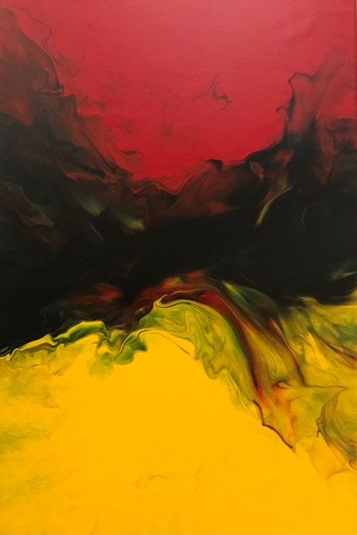
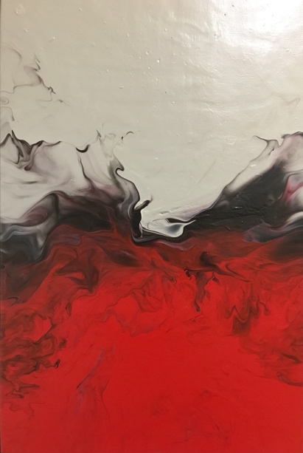
本次策展人酒恩以寓意為主題選出25座作品，來代表藝術家雷莎夏的藝術創作美學觀點，透過酒款、飲食和活動，更深層的將作品與觀眾交談。酒恩說，「寓意在詞典中意思是寄托或蘊含，本次以抽象主義將雷莎夏個人的故事與經歷展示出來，並期望在短短的心靈碰撞下，能夠帶給觀眾一些思緒上的重整與啟發，從當下開始，展開全新的自己。」雷莎夏離開產業後，開始進行平面式創作，研究光譜中的物理反應，將光的色彩綻放於畫布中。雷莎夏表示：「我想讓全世界的人們，跟我一起都逐漸了解藝術，讓他們也能感受到不同，能了解這個面紗，那我會很開心，就算是夢話也無妨。」
（雷莎夏作品照片）

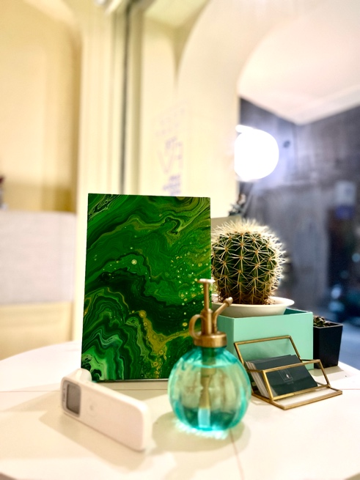
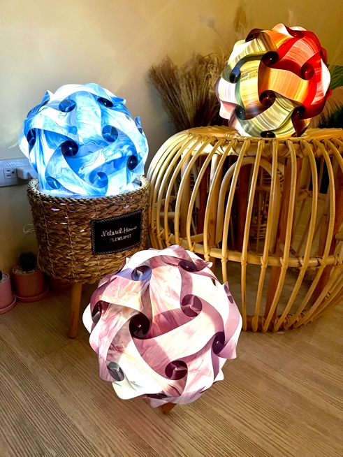
【後現代寓意 The Stories of Post-Modern Cocktails】透過後現代時期出現的酒款背後故事，探討著創作者背後發想的故事，與品鑑者所感受到之間的緊密關係。以人的五官感受與物品產生對話，酒款的味道、香氣作為創作者的延伸，透過嗅覺和味覺，將想法傳遞給品賞者，如同畫作的張力與呈現視覺化為創作者的故事與經歷，將故事講述給予觀賞者。本次除了平面作品外，更增加燈光裝置藝術品融合在店內，呈現光影與色彩之間的親密關係。光球藝術作品取抽象畫作拼組而成，隨著每次拼組的方位不同，或是使用不同光源色溫，造成不同風貌的呈現。
（Cactus Bar 店內場景照）

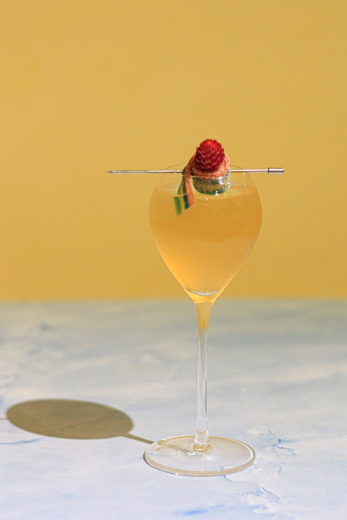
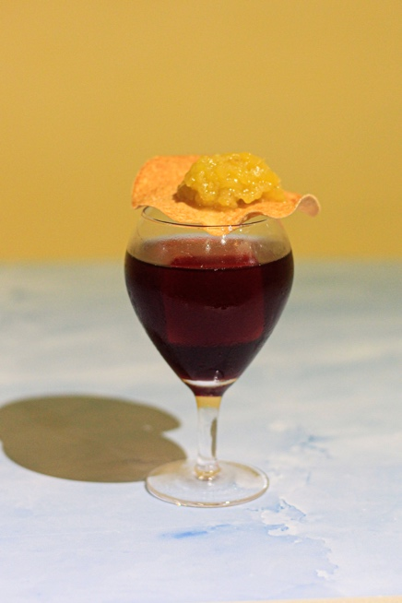
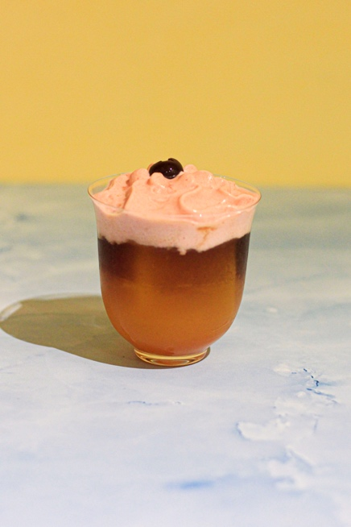
Cactus Bar 於2022年03月開幕，喜歡跳脫正統調酒習慣，以實驗性和味覺感受來創作，以柔美的燈光和舒服的環境，為女性創造一個放鬆舒服的地點。今年與策展人酒恩合作，以四季為題目，每一季會依造展示主題與藝術品的內容，全新設計調酒與餐點。本次取材後現代時期的六款經典調酒作為基礎，包含Breakfast Martini, Pornstar Martini, Bramble, Jasmine, Siesta, Paper Plane，為每一款調酒視覺化，延伸出自己的畫作，並以畫作與活動為酒款詮釋，預計於秋季舉辦6場藝術饗宴，帶給來賓不同的體驗，深藏寓意於其中。
（限定酒款照片）
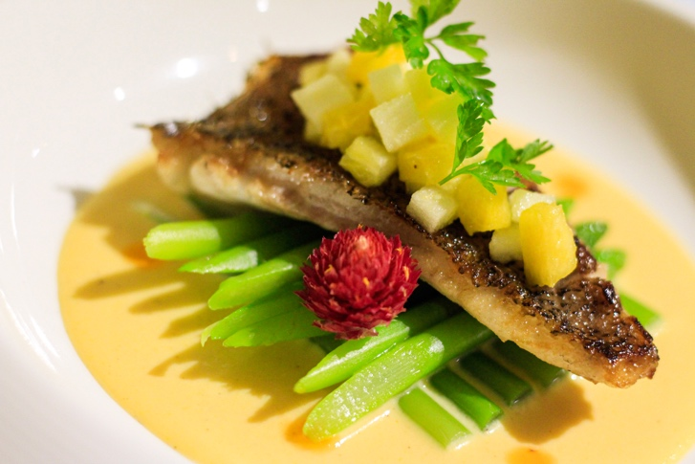
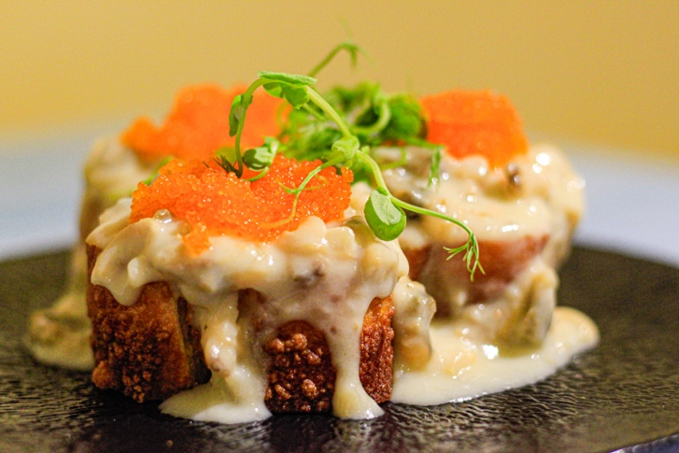
Cactus Bar 共同創辦人 Kvo 表示：「我希望可以讓這個場所不只是一間酒吧，更可以是一個藝術展示的空間，結合各式各樣的台灣在地品牌與內容，讓來的女孩們可以透過這些藝術品、酒款和餐點，來更加的享受所有人生裡的內容，或是放下內心的一些不開心。」
（限定餐點照片）

- 《後現代寓意 The Stories of Post-Modern Cocktails》展覽資訊
地點：Cactus Bar（台北市大安區大安路一段51巷9號，位於捷運忠孝復興旁）
時間：2022/10/04~2023/01/03
藝術家：雷莎夏 Instagram
主辦單位：Cactus Bar Instagram
策展單位：A.N. Space Instagram

